***«Согласовано» «Утверждаю»***

***Зам. директора по ВР Директор***

***__________________ _____________________***

***Манапова К.Т. Манапова Г.А.***



*План*

*воспитательной работы*

**«Пять шагов в будущее»**

**(«Управление качеством обучения, воспитания и развития школьников**

**на основе реализации ФГОС нового поколения)**

*в 9 классе*

*на 2019-2020*

*учебный год*

***Классный руководитель – Бекишиева Мариза Юнидаевна***

***Цель воспитательной работы на 2019-2020учебный год:***

воспитание всесторонне и гармонично развитой личности, обладающей достаточно сформированным интеллектуальным, нравственным, коммуникативным, эстетическим и физическим потенциалом, овладевшей практическими навыками и умениями, способами творческой деятельности, приемами и методами самопознания и саморазвития, востребованные сегодня и завтра и способствующие «вхождению» ребенка в социальную среду.

***Задачи воспитательной работы на 2019-2020 учебный год:***

1. Воспитание понимания необходимости неразрывной связи личного развития и благополучия с аналогичными интересами общества в целом.
2. Формирование гуманистического мировоззрения учащихся, способных осознанно выстраивать свою жизнь и нравственно развиваться.
3. Позитивное отношение к труду, являющееся показателем человеческой сущности, постоянное самосовершенствование и самовоспитание достойное и уважительное отношение к обществу и самому себе.
4. Приобщение школьников к ведущим духовным ценностям своего народа, к его национальной культуре, языку, традициям и обычаям.
5. Физическое развитие, гигиеническая культура, соблюдение правил человеческого общения - естественных и естественное приемлемых норм культурного человека.
6. Продолжить укрепление классных традиций, способствующих созданию школьного коллектива и украшающих его жизнь.
7. Усилить работу по нравственному воспитанию учащихся, уделять больше внимания укреплению дружеских отношений между учащимися, предотвращению конфликтов, воспитанию толерантности.
8. Совершенствовать работу по организации детского самоуправления.

**Тема воспитательной работы в школе:**

**«Управление качеством обучения, воспитания и развития школьников**

**на основе реализации ФГОС нового поколения**

**Пояснительная записка**

**Программа воспитательной работы гражданско-патриотического направления и нравственно-этического воспитания для обучающихся**на ступени среднего (полного) общего образования. Данная программа построена на основе базовых национальных ценностей российского общества, таких, как патриотизм, социальная солидарность, гражданственность, семья, труд и творчество, наука, традиционные религии России, искусство, природа, человечество, **и направлена на:**

– обеспечение воспитания высоконравственного, творческого, компетентного гражданина России, принимающего судьбу Отечества как свою личную, осознающего ответственность за настоящее и будущее своей страны, укоренённого в духовных и культурных традициях многонационального народа Российской Федерации, подготовленного к жизненному самоопределению в процессе последовательного освоения им базовых национальных ценностей российского общества, общечеловеческих ценностей и воплощения их в социальной практике;

– саморазвития и самореализации обучающихся в процессе их участия вобщественной жизни, в решении общественно значимых задач, сознательное усвоение принципов и правил выбора путей построения собственной жизни, определение перспектив дальнейшего профессионального и личностного роста;

– обеспечение готовности обучающихся к проектированию послешкольногообразовательно-профессионального маршрута, формирование у них профориентационно значимых компетенций, способности к реализации их образовательно-профессиональных планов в соответствии с индивидуальными запросами и потребностями рынка труда;

– формирование у обучающихся мировоззренческих и ценностно-смысловых основ культуры профессиональной деятельности как компонента общей культуры личности; подготовка обучающихся к дальнейшей профессиональной самореализации в новых социокультурных и экономических условиях;

– сохранение и укрепление физического, психологического и социального здоровья обучающихся на ступени среднего (полного) общего образования как одной из ценностных составляющих личности обучающегося;

– формирование уважительного и ответственного отношения к созданию семьи; экологического мышления, культуры и поведения обучающихся;

– формирование отношения к службе в Вооруженных Силах Российской Федерации как почетной обязанности гражданина России.

**Программа обеспечит:**

– формирование социально открытого уклада школьной жизни, основанного на системе базовых национальных ценностей российского общества; учитывающего историко-культурную и этническую специфику региона, в котором находится образовательное учреждение, потребности обучающихся; определяющего в качестве ведущей социально и личностно значимую, творческую деятельность обучающихся, интегрированную с их учебной и внеурочной деятельностью;

– формирование у обучающихся активной и ответственной гражданской позиции, готовности к духовно-нравственному развитию, способности действовать на благо Отечества;

– приобретение обучающимися опыта нравственной, творческой социальной деятельности;

– возможность подготовки, планирования, выполнения и презентации обучающимися социального проекта (индивидуального или в составе группы);

– формирование у подростков зрелых социальных компетенций и гражданских ценностных установок, соответствующих их действительным и проектируемым социальным ролям;

– развитие способности обучающихся адаптироваться к новым социальным ситуациям и изменять их;

– социализацию обучающихся средствами учебно-воспитательной, познавательнойи профессионально ориентированной деятельности, формирование ответственности,самостоятельности и готовности обучающихся к принятию решений; формирование у обучающихся основ культуры и индивидуального стиля экономического поведения, ценностей деловой этики;

– социализацию обучающихся средствами общественной и коммуникативной деятельности: добровольное участие в молодежных организациях и движениях, детско-юношеских и взрослых объединениях творческой и научно-технической направленности, деятельности общественных организаций; использование позитивных социализирующих возможностей Интернета;

– использование обучающимися при решении типичных социальных проблем нравственных моделей поведения, ориентированных на благо человека, семьи, общества;

– создание условий (ценностно-мировоззренческих, научно-методических, кадровых, информационных) для развития у обучающегося способности выступать в качестве субъекта образовательно-профессионального выбора;

– формирование у обучающихся готовности к образовательной ипрофессиональной самоидентификации, конструированию планов продолжения образования и профессионального самопродвижения и определению соответствующих данным версиям ближних и дальних целей в условиях модернизации общества и динамичного рынка труда;

– приобретение опыта создания личностно значимых образовательных продуктов (итоги практической работы обучающегося с использованием ресурсов профессионально-производственной и социокультурной среды);

– формирование осознанного отношения к выработке собственного уклада здорового образа жизни, включающего: ценность и взаимозависимость физического, психологического, социального здоровья и экологического состояния окружающей его среды, оптимальное сочетание труда и отдыха, режим дня, индивидуальный рацион здорового питания, оптимальный режим двигательной активности;

– формирование способности самостоятельно поддерживать и укреплять своё здоровье через осознание значимости профилактических мероприятий, использование технологий современных оздоровительных систем и навыков личной гигиены;

– развитие педагогической компетентности родителей (законных представителей) в целях содействия социализации, профессиональной ориентации обучающихся; учет индивидуальных и возрастных особенностей обучающихся, культурных и социальных потребностей их семей.

**“Человек без нравственных устоев оказывается существом самым несчастным и диким”**

**Аристотель**

**«Пять шагов в будущее»- это воспитательная программа, рассчитанная на 5 лет:(2015-2020)**

**Цель -повышение эффективности и качества воспитания в условиях реализации ФГОС второго поколения.**

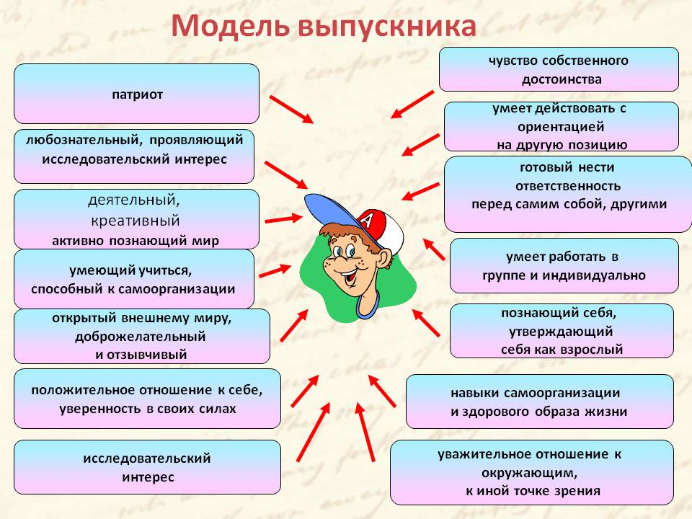

I год(1 шаг) (2015-2016)- создание условий для адаптации учащихся 5-го класса, ранняя профессиональная ориентация.

**I I год (2 шаг)(2016-2017)– развитие нравственно-этического направления, укрепление эмоционального и социального здоровья детей, профессиональное самоопределение личности.**

III год (3 шаг)(2017-2018) – поиск новых идей, форм и способов обновления проектной деятельности в классе, развитие самоуправленческого начала классного коллектива,

IV год (4 шаг) (2018-2019)- результативность классного коллектива через КТД:лучшее дело класса стало достоянием всего школьного коллектива

V год (5 шаг) (2019-2020)-готовность обучающихся к проектированию после школьного образовательно-профессионального маршрута, формирование у них профориентационно значимых компетенций, способности к реализации их образовательно-профессиональных планов в соответствии с индивидуальными запросами и потребностями рынка труда;

**Цель классного руководителя**: **развитие нравственно-этического направления, укрепление эмоционального и социального здоровья детей, профессиональное самоопределение личности.**

**Задачи:**

1. Продолжить  работу по изучению классного коллектива.
2. Продолжить создание комфортной психологической обстановки в 8 классе для формирования сплоченного коллектива;
3. Духовно – нравственное воспитание – формирование убеждений, мировоззрения, системы социальных установок, культуры поведения, сознательной дисциплины.
4. развитие способностей адекватно оценивать свои результаты и быть справедливым в оценке чужих достижений;
5. Работа с детьми из неблагополучных семей
6. Совершенствование психических процессов – самонаблюдение, самопознание, самовоспитание.
7. Интеллектуализация познавательных процессов, развитие мышления, памяти, внимания.
8. Вовлечение всех обучающихся во внеурочную деятельность;
9. Воспитание основ безопасности и здорового образа жизни.
10. Активизировать работу с родителями.
11. Оказывать помощь обучающимся в овладении знаниями.

***Воспитательная работа в классе опирается на* общечеловеческие ценности*.Ими являются следующие понятия:***

1. ЗЕМЛЯ - общий дом на пороге нового мира. Земля людей и живой природы.
2. ОТЧЕСТВО - Родина, доставшаяся в наследство человеку от его предков, данная ему судьбой.
3. СЕМЬЯ - начальная ячейка общества, первая человеческая общность ребенка и естественная среда его развития.
4. ТРУД - вид деятельности, выделяющий человека из живого мира, основа человеческого бытия.
5. ЗНАНИЯ - результат разнообразного труда, мощное средство развития личности.
6. КУЛЬТУРА - духовное и материальное богатство, наполненное развитием человеческой цивилизации.
7. МИР - человеческая общность, покой и согласие между людьми, народами и государствами, главное условие существования Земли и человечества.
8. ЧЕЛОВЕК - высшая, абсолютная ценность, "мера всех вещей", цель, объект, субъект и результат воспитательной системы школы.

## Основные принципы жизнедеятельности классного коллектива, его функционирования и развития

1. **Принцип гуманности.** Из всех показателей оценки класса главным я считаю самочувствие в ней человека. Класс хорош, если в ней хорошо и комфортно каждому ребенку.
2. Высокая требовательность к ученику должна органически включать в себя **уважение** к его человеческому достоинству. Воспитание и обучение без уважения - подавление.
3. **Принцип целостности.** Обучая воспитывать, воспитывая обучать - в этом целостность учебно-воспитательного процесса. УВП - это способ передачи культуры от человека, владеющего ею, к человеку, ею овладевающему.
4. **Принцип творческого отношения всех участников УВП.** Обучение и воспитание эффективны, если они целесообразны и нешаблонны. Важнейший признак педагогической культуры - творчество учителя (классного руководителя).
5. **Принцип системности.** Ни одно воспитательное средство не может быть ни хорошим, ни плохим, если оно взято в отрыве от всей системы взаимодействия.
6. **Принцип демократизации,** согласно которому общность детей и взрослых объединена общими целями, деятельностью, высоконравственными отношениями и общей ответственностью.

## 

## Приоритетные проблемы работы классного руководителя

* Развитие познавательных и коммуникативных способностей школьников
* Формирование творческого потенциала личности учащегося

**ЗАПОВЕДИ ВОСПИТАТЕЛЯ**

*от Дэвида Льюиса*

* Прими все, что есть в ребенке (кроме того, что угрожает его жизни, здоровью).
* Ищи истину вместе с ребенком,
* Старайся ничему не учит ребенка напрямую - учись сам.
* Искренне восхищайтесь всем красивым, что есть вокруг.
* Считайте своим основным педагогическим методом осознанное наблюдение за ребенком.
* Помни, серьезное разрушается смехом, смех - серьезным.
* Помни, что ты существуешь ради ребенка, а не он ради тебя.
* Воспринимайте вопросы и высказывания ребенка всерьез.
* Покажите ребенку, что его любят и принимают безусловно, т .е. таким, какой он есть, а не за успехи и достижения.
* Помогайте ему строить свои собственные планы и принимать решения.
* Не унижайте ребенка, не давайте ему почувствовать, что он чем-то хуже вас.
* Приучайте ребенка мыслить самостоятельно.
* Хвалите ребенка только за конкретные успехи и поступки и делайте это искренно.
* Давайте ребенку возможность самостоятельно принимать решения и нести ответственность за них.
* Учите ребенка общаться со взрослыми любого возраста.
* Развивайте в ребенке позитивное восприятие его способностей.
* Поощряйте в ребенке максимальную независимость от взрослых.
* Верьте в здравый смысл ребенка и доверяйте ему.

**Циклограмма для классного руководителя**

|  |  |  |  |  |
| --- | --- | --- | --- | --- |
| **• Ежедневно** | **• Еженедельно** | **• Каждый месяц** | **• Один раз в четверть** | **• Один раз в год** |
| **1. Контроль за посещаемостью и выяснение причин отсутствия учащихся.** | **1. Проверка дневников учащихся.** | **1. Посещение уроков в своем классе.** | **1. Оформление классного журнала по итогам четверти.** | **1. Проведение открытого мероприятия.** |
|  | **2. Проведение мероприятий в классе (по плану).** |  | **2. МО классных руководителей.** | **2. Организация защиты проектов учащихся.** |
| **2. Организация дежурства в классном кабинете.** | **3. Работа с родителями (по ситуации).** | **2. Встреча с родительским активом.** | **3. Анализ выполнения плана работы за четверть, коррекция плана воспитательной работы на новую четверть.** | **3. Оформление личных дел учащихся.** |
| **3. Индивидуальная работа с учащимися.** | **4. Работа с учителями-предметниками (по ситуации).** | **3. Совещание по планированию работы (по графику).** | **4. Проведение родительского собрания.** | **4. Анализ и составление плана работы класса.** |
|  | **5.Работа с учащимися по проектной деятельности.** | **4. Работа с родителями по проектной деятельности(по ситуации)** |  | **5. Статистические данные класса (1 сентября).** |

**Список учащихся 9 класса Возраст учащихся 9 класса**

|  |  |  |  |  |  |  |  |  |  |  |  |  |  |  |
| --- | --- | --- | --- | --- | --- | --- | --- | --- | --- | --- | --- | --- | --- | --- |
| 1 | Абдулжалилов Магомед | |  |  |  | | --- | --- | --- | |  | 2004 | 2005 | | Мальчики | 6 | 10 | | Девочки | 3 | 5 | |  |  |  | |
| 2 | Авбекеров Альмурза |
| 3 | Аджиев Юнус |
| 4 | Ахмедова Аминат |
| 5 | Бекишиев Замир |
| 6 | Джалалов Муратали |
| 7 | Дуйсенбиев Альджалил |
| 8 | Загирбекова Мадина |
| 9 | Заргишиев Рамазан |
| 10 | Исмаилов Исмаил |
| 11 | Ишангалиев Заур |
| 12 | Караякаева Сакинат |
| 13 | Караянова Насипли |  |
| 14 | Култаев Руслан |  |
| 15 | Магомедханов Ислам |  |
| 16 | Манапов Умар |  |
| 17 | Машаков Эдиль |  |
| 18 | Менлиакаева Асият |  |
| 19 | Мусаев Муса |  |
| 20 | Омарова Эльмира |  |
| 21 | Рамазанова Асият |  |
| 22 | Эсенбаев Даниал |  |
| 23 | Шокаев Абдулазиз |  |
| 24 | Юсупов Руслан |  |
| 25 | Янибекова Сурия |  |

Сентябрь 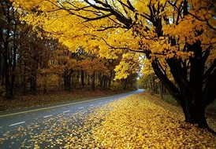

|  |  |  |  |  |
| --- | --- | --- | --- | --- |
| **ЦЕЛЕВЫЕ ПРОГРАММЫ** | **1 НЕДЕЛЯ** | **2 НЕДЕЛЯ** | **3 НЕДЕЛЯ** | **4 НЕДЕЛЯ** |
| **УЧЕНИЕ** | **Классный час «День солидарности в борьбе с терроризмом»** | **Классное собрание**   1. **Выборы актива класса** 2. **План работы на новый учебный год** | **Проверка наличия дневников, учебников** |  |
| **ОБЩЕНИЕ** |  | **Оформление классного уголка** | **Классный час «Ответственность за нарушение Правил дорожного движения»** | **Классный час «Безопасность в сети Интернет»** |
| **ДОСУГ** |  |  |  | **Озеленение класса** |
| **ОБРАЗ ЖИЗНИ** | **Классный час «Цена Победы!»** | **Классный час «100 лет ВЛКСМ»** |  | **Участие в субботнике** |
| **ЗДОРОВЬЕ** |  |  | **Игры на свежем воздухе (на большой перемене)** |  |

Октябрь 

|  |  |  |  |  |
| --- | --- | --- | --- | --- |
| **ЦЕЛЕВЫЕ ПРОГРАММЫ** | **1 НЕДЕЛЯ** | **2 НЕДЕЛЯ** | **3 НЕДЕЛЯ** | **4 НЕДЕЛЯ** |
| **УЧЕНИЕ** |  |  | **Классный час «Толерантность – жизненная позиция»** | **Классное собрание «Итоги первой четверти»** |
| **ОБЩЕНИЕ** |  | **Беседа «Общение по телефону»** | **Уборка школьного участка** | **Классный час «4 ноября – День народного единства»** |
| **ДОСУГ** | **Беседа «Озеленение класса»** | **Классный час «Дорога, которую мы выбираем»** |  |  |
| **ОБРАЗ ЖИЗНИ** | **Классный час «С любовью к вам, учителя!»** |  |  | **Генеральная уборка в классе** |
| **ЗДОРОВЬЕ** |  |  | **Прогулка в осенний парк** |  |

Ноябрь 

|  |  |  |  |  |
| --- | --- | --- | --- | --- |
| **ЦЕЛЕВЫЕ ПРОГРАММЫ** | **1 НЕДЕЛЯ** | **2 НЕДЕЛЯ** | **3 НЕДЕЛЯ** | **4 НЕДЕЛЯ** |
| **УЧЕНИЕ** |  |  | **Смотр состояния книг и тетрадей** | **Проверка дневников** |
| **ОБЩЕНИЕ** | **Турнир по волейболу с 11 классом** | **Прогулка в осенний парк всем классом** |  |  |
| **ДОСУГ** |  |  |  |  |
| **ОБРАЗ ЖИЗНИ** |  | **Классный час «Современный терроризм и его проявления»** | **Классный час «Символы России»** |  |
| **ЗДОРОВЬЕ** | **Игра в лапту на свежем воздухе** |  |  | **Классный час «Автомобиль – дорога – пешеход»** |

Декабрь 

|  |  |  |  |  |
| --- | --- | --- | --- | --- |
| **ЦЕЛЕВЫЕ ПРОГРАММЫ** | **1 НЕДЕЛЯ** | **2 НЕДЕЛЯ** | **3 НЕДЕЛЯ** | **4 НЕДЕЛЯ** |
| **УЧЕНИЕ** |  | **Классный час «Мы в ответе за свои поступки»** | **Оформление благодарностей родителям успевающих учеников** | **Классное собрание**   1. **Итоги 1 полугодия** 2. **Подготовка к Новому году** |
| **ОБЩЕНИЕ** | **Беседа «Безопасный интернет»** |  | **Классный час «Планета Толерантности»** | **Проведение Новогоднего карнавала** |
| **ДОСУГ** |  |  |  | **Классный час «История Нового года»** |
| **ОБРАЗ ЖИЗНИ** | **Классный час «Болезнь души…»** |  |  | **Оформление газеты-поздравления к Новому году** |
| **ЗДОРОВЬЕ** | **Беседа «Спорт и мы»** |  | **Беседа медсестры с девочками о личной гигиене** |  |

Январь 

|  |  |  |  |  |
| --- | --- | --- | --- | --- |
| **ЦЕЛЕВЫЕ ПРОГРАММЫ** | **1 НЕДЕЛЯ** | **2 НЕДЕЛЯ** | **3 НЕДЕЛЯ** | **4 НЕДЕЛЯ** |
| **УЧЕНИЕ** |  |  | **Смотр состояния книг и дневников** |  |
| **ОБЩЕНИЕ** | **Беседа «Зимние виды спорта»** |  |  | **Классный час «Эти вредные конфликты»** |
| **ДОСУГ** |  | **Игра в снежки** |  |  |
| **ОБРАЗ ЖИЗНИ** |  |  | **Классный час «Я – личность»** |  |
| **ЗДОРОВЬЕ** |  | **Классный час «Огонь – друг и враг человека»** |  |  |

Февраль 

|  |  |  |  |  |
| --- | --- | --- | --- | --- |
| **ЦЕЛЕВЫЕ ПРОГРАММЫ** | **1 НЕДЕЛЯ** | **2 НЕДЕЛЯ** | **3 НЕДЕЛЯ** | **4 НЕДЕЛЯ** |
| **УЧЕНИЕ** | **Классный час « Профессия : выбираем вместе»** |  |  |  |
| **ОБЩЕНИЕ** |  | **Классный час «Чти отца своего»** |  | **Оформление газеты-поздравления к 23 февраля** |
| **ДОСУГ** |  |  |  | **Конкурс «А ну-ка, мальчики!»** |
| **ОБРАЗ ЖИЗНИ** | **Участие в линейке ко Дню юного героя-антифашиста** |  | **Классный час «Армейский экспресс»** | **Классный час «Твое поведение расскажет о тебе больше слов»** |
| **ЗДОРОВЬЕ** |  |  | **Экскурсия в зимний парк** |  |

Март 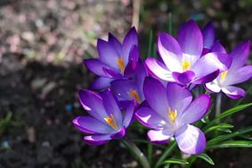

|  |  |  |  |  |
| --- | --- | --- | --- | --- |
| **ЦЕЛЕВЫЕ ПРОГРАММЫ** | **1 НЕДЕЛЯ** | **2 НЕДЕЛЯ** | **3 НЕДЕЛЯ** | **4 НЕДЕЛЯ** |
| **УЧЕНИЕ** | **Классный час ко Дню 8 марта «И хорошее настроение не покинет больше вас»** |  | **Классное собрание по итогам 3 четверти** |  |
| **ОБЩЕНИЕ** |  |  | **Генеральная уборка в классе** | **Турнир по игре в лапту с параллельным классом** |
| **ДОСУГ** | **Прогулка в парк** |  |  | **Беседа «Весна и мода»** |
| **ОБРАЗ ЖИЗНИ** | **Конкурс рисунков и сочинений «Моя мама лучшая на свете!»** | **Классный час «Как многое успеть»** | **Классный час «Терроризм – угроза будущему!»** |  |
| **ЗДОРОВЬЕ** |  | **Экскурсия «Навстречу весне!»** |  |  |

Апрель 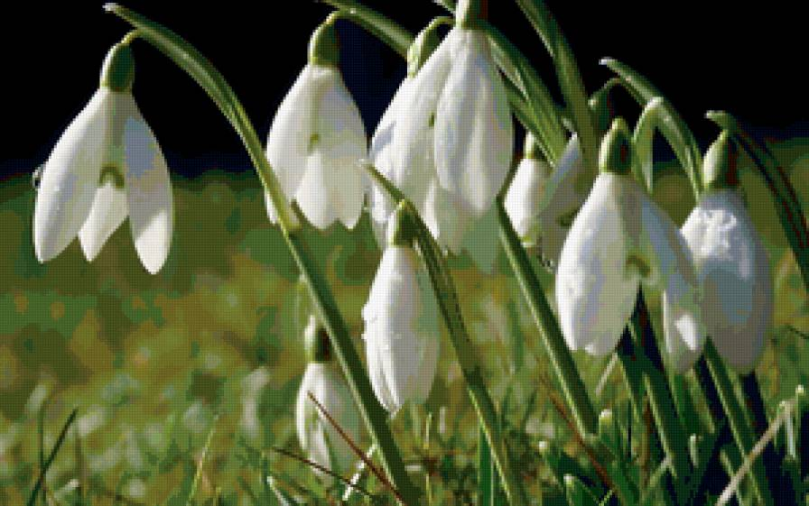

|  |  |  |  |  |
| --- | --- | --- | --- | --- |
| **ЦЕЛЕВЫЕ ПРОГРАММЫ** | **1 НЕДЕЛЯ** | **2 НЕДЕЛЯ** | **3 НЕДЕЛЯ** | **4 НЕДЕЛЯ** |
| **УЧЕНИЕ** | **Классный час «12 апреля – День космонавтики»** |  |  | **Классный час «Почему подростки совершают преступления?»** |
| **ОБЩЕНИЕ** | **1 апреля- День веселых шуток и розыгрышей!** |  |  |  |
| **ДОСУГ** |  | **Беседа «Молодежный стиль одежды»** | **Озеленение класса** |  |
| **ОБРАЗ ЖИЗНИ** |  |  | **Классный час «Природа – экология – безопасность – мы»** |  |
| **ЗДОРОВЬЕ** |  | **Классный час «Обязанности пешеходов, водителей, пассажиров»** |  |  |

Май 

|  |  |  |  |  |
| --- | --- | --- | --- | --- |
| **ЦЕЛЕВЫЕ ПРОГРАММЫ** | **1 НЕДЕЛЯ** | **2 НЕДЕЛЯ** | **3 НЕДЕЛЯ** | **4 НЕДЕЛЯ** |
| **УЧЕНИЕ** |  |  | **Классное собрание «Итоги года»** |  |
| **ОБЩЕНИЕ** | **Участие в митинге ко Дню Победы** |  | **Классный час «О пользе чтения»** | **Беседа «Наши планы на летние каникулы»** |
| **ДОСУГ** |  |  | **Оформить благодарности родителям, грамоты ученикам.** |  |
| **ОБРАЗ ЖИЗНИ** | **Классный час «Я б с песни начал свой рассказ»** | **Классный час «Путь к успеху»** | **Праздник Последнего звонка** |  |
| **ЗДОРОВЬЕ** |  |  | **Спортивные соревнования «День Здоровья»** | **Классный час «Траектория здоровья : выбор за вами»** |